Памятник 1000-летию Ярославля
Адрес: Парк на Стрелке.
Остановка транспорта «Богоявленская площадь».
К знаменательной дате – 1000-летию со дня основания города, отмечавшейся в 2010 г., в живописном парке на Стрелке был открыт памятный монумент, ставший одним из символов Ярославля. Его доминантой является, установленная на постамент колонна, с покрытой позолотой фигурой распростершего крылья двуглавого орла, на вершине. Вокруг постамента расположена скульптурная группа из пяти изваяний – Ярослава Мудрого, церковного патриарха, древнерусского воина в полном вооружении, ремесленника и женщины с младенцем на руках. Основание пьедестала опоясывают барельефы, рассказывающие о главных вехах истории города. На одном из них изображена первая женщина-космонавт Валентина Терешкова – знаменитая на весь мир уроженка Ярославля.
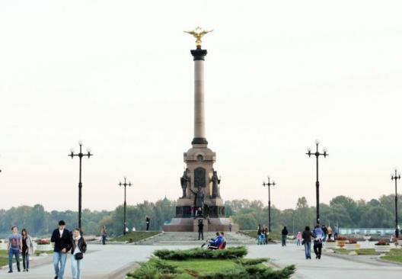
Фонтаны на Стрелке
Адрес: парк Стрелка.
Стрелка — это место слияния рек Волги и Которосли. Отсюда берет начало славный город Ярославль. Сейчас это небольшой полуостров, где разбит парк и установлены потрясающие фонтаны. Фонтаны на Стрелке особенные – они пышные, прекрасные, неповторимые, цветомузыкальные. Каждый оформлен в форме правильного круга. Стоит в обрамлении зелени и радует глаз своей прозрачной красотой. Из парка фонтанов открывается великолепный вид на реку. Это место — предмет гордости местных жителей. Они проводят здесь много времени и приводят сюда своих гостей.
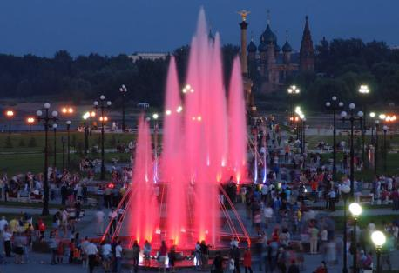

Музей занимательных наук Эйнштейна
Куда сходить в Ярославле с ребенком? В музейный комплекс, посвященный занимательным наукам. Все образцы можно приводить в действие, рассматривать, фотографировать и брать в руки.
Количество предметов превышает сотню, и все они так или иначе связаны с исследованиями и техническими тайнами.
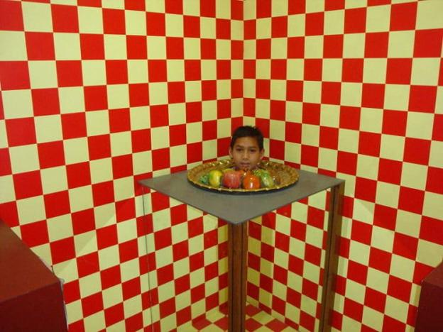
Планетарий
График работы: ежедневно, с 9:00 до 21:00. Стоимость билета: 100 р. Телефон: +7 485 272-93-61. Сайт: http://www.yarplaneta.ru Адрес: ул. Чайковского, 3.
Остановка транспорта «Улица Чайковского». Оригинальное здание планетария с огромным стеклянным куполом и башней обсерватории, является одной из жемчужин современной архитектуры Ярославля, а само учреждение – важнейшим культурно-развлекательным центром. Разместившись в креслах главного зала, посетители отправляются в увлекательно путешествие по миру загадочных туманностей, далеких галактик. Изображение проецируется на внутреннюю сторону купола, имеющего площадь 300 м². Шоу сопровождается музыкой, потрясающими световыми эффектами. Также гостям предлагают посетить космический кинотеатр, осмотреть экспозиции Музея космонавтики, развлечься на аттракционах 5D.
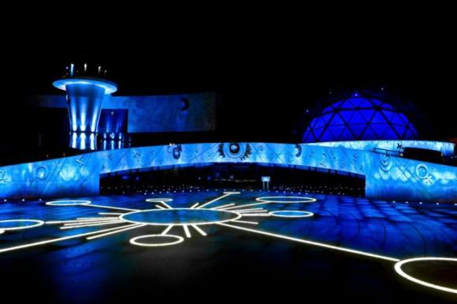

Ярославский цирк
Настоящая гордость жителей города: на сцене проводят захватывающие и невероятные шоу, интересные посетителям всех возрастов. В цирке выступают фокусники, клоуны и гимнасты. Помимо местных артистов, сюда с гастролями приезжают самые знаменитые труппы из разных уголков России и мира. 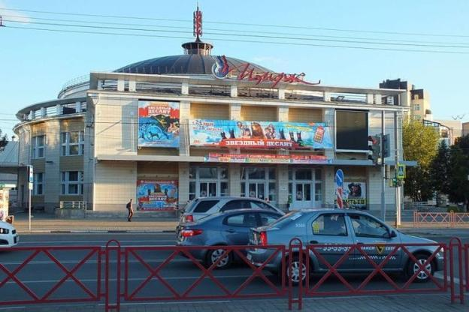
Музей «Мой любимый мишка»
График работы: со вторника по субботу с 11:00 до 19:00, в воскресенье с 11:00 до 17:00, понедельник выходной. Стоимость билета: взрослый 120 р., детский 70 р. Телефон: +7 485 272-59-93. Адрес: ул. Почтовая, 8. Остановка транспорта «Богоявленская площадь».
Ребенка младшего и среднего возраста приведет в восторг экспозиция небольшого, но очень колоритного музея. В ней представлено более 700 игрушек, скульптурок, сувениров, изображающих медведя. Здесь вас будут окружать плюшевые, керамические, деревянные, металлические, вышитые на холсте мишки. Экскурсовод расскажет о том, как получилось, что именно этот зверь изображен на гербе Ярославля, почему он стал символом московской Олимпиады. Юные посетители узнают, отчего герой любимого мультика носит имя Винни-Пух, увидят раритетных плюшевых Тедди, выпущенных в 30-х годах минувшего столетия.
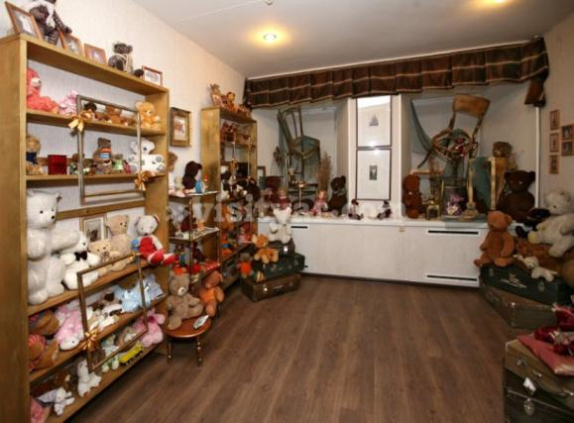
Городской зоопарк
График работы: ежедневно, с 11:00 до 19:00. Стоимость билета: взрослый 250 р., детский 150 р. Телефон: +7 485 274-04-11. Сайт: http://www.yaroslavlzoo.ru Адрес: ул. Шевелюха, 137. Остановка транспорта «Зоопарк». Ярославский зоопарк, расположенный у живописного Смоленского бора, в своем роде уникален. Здесь нет привычных вольеров и клеток. Для 1600 животных, содержащихся в нем, созданы специальные природные рекреации, где они не испытывают недостатка в жизненном пространстве. Это совсем неудивительно, ведь территория зоопарка занимает площадь около 120 га. Во время экскурсии вы сможете полюбоваться представителями фауны, свезенными сюда из разных уголков планеты. Кроме того, детишкам предлагают поиграть с некоторыми животными, покататься на аттракционах.
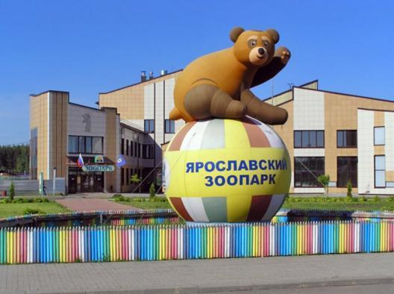
Музей боевой славы
График работы: со среды по воскресенье включительно, с 10:00 до 17:00. Стоимость билета: взрослый 60 р., льготный 30 р. Телефон: +7 485 272-28-89. Адрес: ул. Угличская, 44А. Остановка транспорта «Улица Жукова». Экскурсия в потрясающий музей доставит множество приятных минут как взрослому, так и юному посетителю. Пять разделов его экспозиции рассказывают о разных периодах славной воинской истории Ярославля – со времен татаро-монгольского нашествия вплоть до наших дней. В витринах с подсветкой выставлены кольчуги, мечи, копья, драгунские каски, мундиры гренадеров, предметы экипировки и вооружений времен I Мировой и Великой Отечественной войны. На площадке перед зданием музея демонстрируются образцы военной техники различных эпох.
